1 ДӘРІС " БӨЛУ ЖҰМЫСТАРЫНЫҢ НЕГІЗГІ ТӘСІЛДЕРІ, ОЛАРДЫҢ ДӘЛДІГІ. БӨЛУ ЖҰМЫСТАРЫ КЕЗІНДЕГІ ҚАТЕЛЕРДІҢ НЕГІЗГІ КӨЗДЕРІ»

Жоспары:
1 бөлу жұмыстарының түсінігі.
2 бөлу жұмыстарының кезеңдері.
3 геодезиялық бөлу жұмыстарының тәсілдері және олардың дәлдігі, қателіктердің негізгі көздері.

Темір жолдар, көпірлер, тоннельдер, өнеркәсіптік және Азаматтық ғимараттар ірі масштабтағы жергілікті жердің жоспарларын пайдалана отырып жобаланады. Жоспарда құрылыстың кескіндері, ал қажет болған жағдайда оның жекелеген бөліктері сызылады. Құрылысқа кірісе отырып, жасалған жобаны жергілікті жерге көшіру қажет.
Құрылыстың жоспарлы және биіктік орналасуын және оның өлшемдерін анықтайтын нүктелерді, сызықтарды және жазықтықтарды анықтау және жергілікті жерде бекіту құрылысты бөлумен немесе Жобаны нақты шығару деп аталады.
Іс жүзінде бөлу жұмыстарын үш кезеңге бөлуге болады:
1 құрылыстың басты және негізгі осьтерін шығару және бекіту.
2 құрылыстың жекелеген құрылыс элементтерінің осьтерін шығару және бекіту (егжей-тегжейлі бөлу).
3 технологиялық жабдық үшін осьтерді бөлу.
Бөлу жұмыстарын жүргізу үшін келесі тәсілдер қолданылады: полярлы және тікбұрышты координаттар, сызықтық, бұрыштық және жармалы бекітпелер, жармалық-сызықты және т. б. нақты бөлу тәсілін қолдану көптеген факторларға байланысты: құрылыстың геометриясы, геодезиялық желі пункттерінің орналасуы өлшеу құралдарының болуы.
Тікбұрышты координаттар әдісі.
Бұл әдіс, әдетте, геодезиялық негіз құрылыс торы болып табылатын жағдайларда қолданылады (1.1 сурет), оның А, В, С, D шыңдары жергілікті жерде бекітілген. К нүктесін шығару үшін (ғимарат нүктесі) ad желісі бойынша D1 = УК - УА кесіндісінің ютын және D2 = Хк - ХА кесіндісінің ad бағытына перпендикуляр етіп тастаңыз. Кесінділерді және d2 тұрғызу үшін теодолит А нүктесінің үстінен орнатылады және оны жұмыс жағдайына келтіреді. Көру құбыры жіптерінің қиылысуы d нүктесіне және А нүктесінен теодолитпен бекітілген ad сызығының тұсындағы а нүктесіне апарады, D1 көлденең төселуін қояды және Р нүктесін алады. Теодолит тасымалдайды және Р нүктесінің үстінен орнатады, оны жұмыс жағдайына келтіреді, АРР'тік бұрышын қояды. РР ' бағыты бойынша Р нүктесінен D2 көлденең төсем қояды, к нүктесін алады, оны бекітеді.
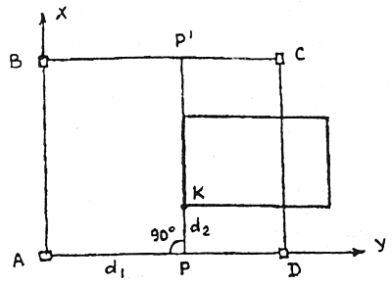

Сурет 1.1-тікбұрышты координаталар тәсілі

К нүктесінің орташа квадраттық қатесі формуламен көрсетіледі:

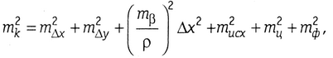
(1.1)

Мұндағы m ΔХ, m Δy - координаттар өсуінің кейінге қалдырылуының орташа квадраттық қателері; mβ-р нүктесінде бұрышты құрудың орташа квадраттық қатесі; m²_{исх}, m²_{ц}, m²_{ф} - -бастапқы деректердің орташа квадраттық қателері, теодолитті орталықтандыру және сәйкесінше нүктені бекіту. Теодолитті орталықтау және нүктені бекіту әдетте m_{ц} = m_{ф} = 1 мм.тең.

Полярлық координаттар әдісі.

Бұл әдіс бастапқы және шығарылатын пункттер арасындағы аз ара қашықтық кезінде ғимараттарды, құрылыстар мен құрылымдарды полигонометриялық және теодолитті жүріс пункттерінен бөлу кезінде кеңінен қолданылады. Жергілікті жердегі к нүктесінің орналасуын АВ бұрышының қатты сызығынан β және АК көлденең төсеудің алынған бағыты бойынша d қою жолымен анықтайды. β = α_{А} - α_{AK}, бұрышы, мұндағы α_{А}, α_{АК} -АВ және α_{АК} желілерінің дирекциялық бұрыштары.
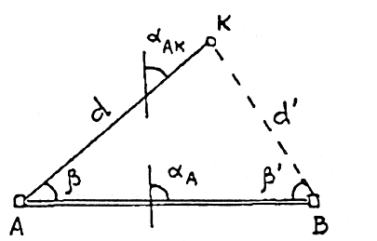
Сурет 1.2-полярлық координаттар әдісі
К нүктесін жерге шығарудың орташа квадраттық қатесі формуламен анықталады:

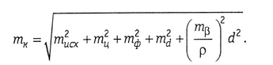 (1.2)

Тікелей бұрыштық қилыстфру әдісі.

Бұл тәсілде К жобалау нүктесінің орнын (1.3 сурет) А және В тірек нүктелерінде β1 және β2 жобалық бұрыштардың АВ тірек сызығынан қою жолымен анықтайды. b базисі бөлу торының жағы немесе оның өлшенген мәні болып табылады. β₁ және β2 жобалық бұрыштары бастапқы пункттердің жобалық координаттары және анықталатын нүкте бойынша жазықтықтағы кері геодезиялық есептің шешімінен анықталатын жақтардың дирекциялық бұрыштарының айырмасы ретінде есептеледі.

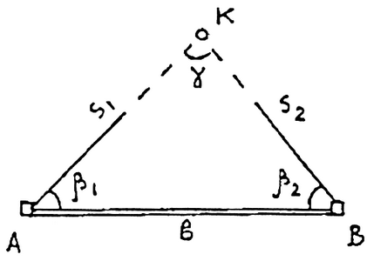

Сурет 1.3 - тік бұрыштық қилыстыру әдісі

Қарастырылып отырған тәсілмен бөлу дәлдігі кесудің қателігіне, бастапқы деректерге, теодолит пен нысананы орталықтандыруға, анықталатын нүктені бекітуге байланысты:

(1.3)

Кері бұрыштық кесу әдісі.Жергілікті жердегі табады жақын шығарылатын К' жобалық нүктеге (сурет 1.4). К ' нүктесінің үстінде теодолит орнатылады және талап етілетін дәлдікпен β1, β2 бұрыштарын кем дегенде белгілі координаттары бар үш тірек нүктесіне өлшейді. Кері бұрыштық жапсырмалардың формулалары бойынша К' нүктесінің координаттарын есептейді және оларды жобалық мәндермен салыстырады. Координаттардың айырмасы бойынша Δх, Δу немесе бұрыштық Ө және сызықтық е элементтері редукцияларының шамаларын анықтайды және нүктені К. жобалық жағдайға ығыстырады.
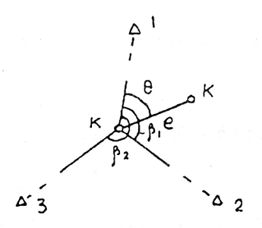

Сурет 1.4 - кері бұрыштық кесу тәсілі

Кері бұрыштық жапсыру тәсілімен бөлу дәлдігі жапсыру қателігіне, бастапқы деректерге, теодолитті орталықтандыруға және визирлік мақсаттарға, шығарылатын нүктені бекітуге және редуцирлеуге байланысты. Анықталған нүктелерден бастап бастапқы нүктелерден үлкен қашықтықта кереует қателері мен бастапқы деректердің әсері неғұрлым маңызды болады.
Сызықты қилыстыру әдісі.Бұл тәсілде жергілікті жердегі К жобалау нүктесінің орналасуын d1 және d2 жобалық арақашықтықтарының қиылысында анықтайды, оны негізінен өлшеу аспабының ұзындығынан кем d1 және d2 кезінде құрылыс конструкцияларының осьтерін бөлу үшін қолданады. А-дан бір рулеткамен D1, ал рулеткамен нүктеден d2 кесіндісіне қояды. d1 және d2 кесінділерінің қиылысуы (рулеткалардың нөлдерін А және В нүктелерімен біріктірген кезде) К анықталатын нүктесін береді (1.5 сурет).

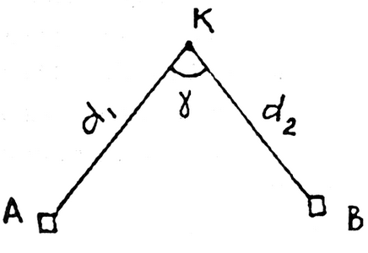
1.5 сурет - Сызықтық қилыстыру

Жармалардың қиылысу тәсілі.
Бұл тәсілде К нүктесінің орналасуы Т 1 Т'1 және Т2 Т'2 оқпандарын қиған кезде анықталады. Жергілікті жердегі жармалар олардың тірек жақтарымен қиылысу нүктелерімен беріледі. T1, Т2 нүктелерінің орналасуын В тірек сызықтары бойынша В тірек нүктесінен D1 және d2 көлденең төсемдермен, ал Т'1, Т'2 - d'1, d'2 нүктелері EF және ED желілері бойынша Е тірек нүктесінен анықтайды. Жармалардың қиылысу тәсілі (1.6 сурет), әдетте, басқа әдістерді пайдалану қиын болған кезде жету қиын нүктелерді табиғи түрде шығару үшін қолданылады.
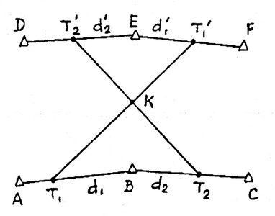
1.6 сурет-жармалардың қиылысуы

Бұл тәсілдің артықшылығы T1 Т'1 және Т2 Т'2 жармалары және К нүктені қалпына келтіру оңай, бұл геодезиялық жұмыстардың ең аз көлемінде құрылыс процесінде К нүктені жедел бақылауды қамтамасыз етеді.

К нүктесінің орналасуының М_{к} орташа квадраттық қатесі m₁ және m₂ осы жармалар қиылысатын тұстамаларды γ бұрышын анықтаудың орташа квадраттық қателеріне байланысты:

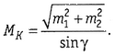
(1.4)

